解 説
第 ２ 章 気象

気温の長期変動
100年で約2.1℃上昇
大阪の年平均気温は長期的に上昇傾向を示しており、大阪管区気象台によると、100年あたり約2.1℃上昇しています。1990年代以降、猛暑日等の日数が特に多くなっています。
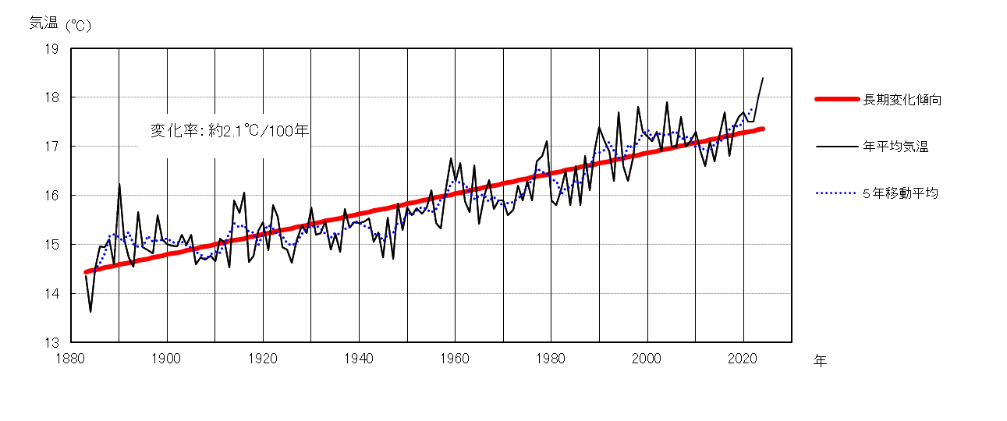
年平均気温の変化(1883～2024年)

[大阪管区気象台「大阪府の気候変動」、気象庁「過去の気象データ検索」より]

※平年値は、1991(平成３)-2020(令和２)年の観測値の各年の平均を基に算出しています。
※大阪管区気象台は、1968(昭和43)年８月に観測場所を移転しました。観測場所により実際より高め又は低めの気温が観測されることがあるため、移転前のデータについては、観測値に補正を行い、グラフの統計値としています。

令和６年の気候
年間平均気温 18.4℃ (平年値 17.1℃) 最高 38.3℃、最低 0.1℃
年間降水量総量 1,590.0㎜ (平年値 1,338.3㎜)
年間日照時間 2,184.6時間 (平年値 2,048.6時間)
平均気温、降水量(令和６年‐平年)
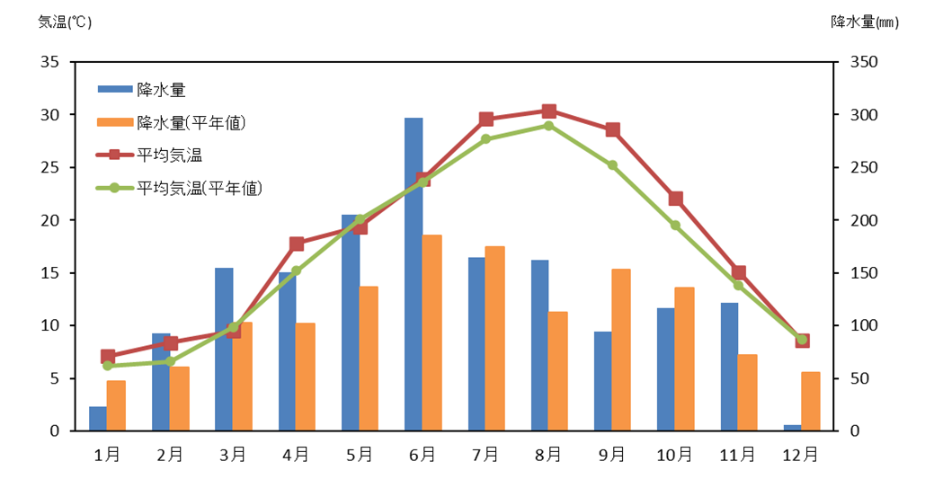
[第2章2表より]
※平年値は1991(平成３)-2020(令和２)年の観測値の各年の平均を基に算出しています。
(気象概況)
１月
上旬と下旬は数日の周期で天気が変わり、中旬の前半は高気圧に覆われて晴れる日が多く、中旬の後半は前線や湿った空気等の影響で曇りや雨の日が多くなりました。平均気温は高く、降水量は少なく、日照時間は平年並となりました。
２月
月の前半は高気圧に覆われて晴れる日もありましたが、低気圧や前線、湿った空気の影響で曇りや雨の日が多くなりました。平均気温はかなり高く、降水量は多く、日照時間はかなり少なくなりました。
３月
上旬から中旬にかけて天気は周期的に変化しましたが、12日は低気圧や寒気の影響で大雨となった所がありました。下旬は低気圧や前線および湿った空気の影響で曇りや雨の日が多くなり、26日は低気圧や前線の影響で大雨となりました。平均気温は平年並、降水量はかなり多く、日照時間は少なくなりました。
４月
上旬は天気が数日の周期で変わりましたが、中旬の後半から下旬にかけては低気圧や前線、気圧の谷や湿った空気の影響で曇りや雨の日が多くなりました。９日は低気圧や前線 の影響で大雨となりました。17日から19日にかけては黄砂が観測されました。平均気温はかなり高く、降水量はかなり多く、日照時間はかなり少なくなりました。
５月
上旬は天気が数日の周期で変わりましたが、中旬は前線や気圧の谷、湿った空気の影響で、曇りや雨の日が多くなりました。下旬の前半は高気圧に覆われ晴れる日が多くなり、下旬の後半は低気圧や前線、気圧の谷や湿った空気の影響で曇りや雨の日が多くなりました。13日と28日は前線や低気圧の影響で大雨となりました。平均気温は低く、降水量は多く、日照時間は平年並となりました。
６月
月の前半は高気圧に覆われて晴れる日が多くなりました。月の後半は低気圧や前線、湿った空気の影響で曇りや雨の日が多くなり、18日、21日、23日、28日は大雨となりました。平均気温は平年並、降水量は多く、日照時間は多くなりました。
７月
上旬から中旬にかけて、低気圧や前線、湿った空気の影響で曇りや雨の日が多く、12日は大雨となり、１日、11日、15日、16日は大雨となった所もありました。下旬は、高気圧に覆われておおむね晴れました。平均気温はかなり高く、降水量は平年並、日照時間は多くなりました。
８月
月の前半は高気圧に覆われて晴れる日が多くなりましたが、月の後半は台風第10号や湿った空気の影響で曇りや雨の日が多くなりました。台風や湿った空気、強い日射などの影響で雷雨となった日があり、４日、６日、20日、25日、28日及び31日は大雨となった所がありました。平均気温はかなり高く、降水量は多く、日照時間は多くなりました。
９月
高気圧に覆われて晴れる日が多くなりましたが、月のはじめは台風第10号の影響、その後は前線や湿った空気、強い日射の影響で曇りや雨、雷雨となった日があり、１日、12日、22日は大雨となった所がありました。平均気温はかなり高く、降水量は少なく、日照時間はかなり多くなりました。９月の月平均気温は、1883 年の統計開始以来、高い方から９月として１位の記録となりました。
10月
月の前半は高気圧に覆われて晴れる日が多くなりましたが、月の後半は気圧の谷や前線、湿った空気の影響で曇りや雨の日が多くなりました。また、３日、７日、28日は大雨となった所がありました。平均気温はかなり高く、降水量は平年並、日照時間は平年並となりました。10月の月平均気温は、1883年の統計開始以来10月として高い方から１位の記録となりました。
11月
月を通して高気圧に覆われて晴れる日が多くなりましたが、月のはじめと中頃は低気圧や前線、下旬の後半は低気圧や前線、寒気の影響で曇りや雨の日があり、２日と26日は大雨となりました。平均気温は高く、降水量は多く、日照時間は多くなりました。
12月
上旬から中旬のはじめにかけては高気圧に覆われて晴れる日が多くなりましたが、中旬の中頃から下旬の中頃にかけては寒気や湿った空気の影響で曇りの日が多く雨の降る日もあり、19日にはみぞれが降りました。下旬の後半は冬型の気圧配置や高気圧に覆われて晴れる日が多くなりました。平均気温は平年並、降水量はかなり少なく、日照時間はかなり多くなりました 。
[大阪管区気象台「大阪府の気象2024年(令和６年)年報」より]

